Diapositives commentées pour l’enseignant-e

Sujet jaune 2: Les prophéties autoréalisatrices

L’effet des attentes des enseignant-e-s sur les performances des apprenant-e-s
Dans cette partie, nous abordons l’influence qu’ont les attentes des enseignant-e-s sur le comportement et les performances des apprenant-e-s.
Une grande majorité des enseignant-e-s ont déjà traité cette thématique dans le cadre de leur formation. Pour autant, nous ne nous bornons pas ici à rafraîchir des connaissances. Nous montrons que dans le programme
myidea en particulier, les attentes positives des enseignant-e-s sont importantes pour que les apprenant-e-s puissent s’impliquer. Ces derniers essaient de nouvelles choses et étudient des domaines qui leur sont parfois peu familiers. C’est précisément au stade de l’émergence et du développement d’idées qu’ils doivent donc, au début, supporter ensemble l’incertitude et la franchise.
Si, en tant qu’enseignant-e-s, vous donnez aux apprenant-e-s l’assurance nécessaire à la maîtrise de la tâche, il leur sera plus facile de s’engager dans ce processus d’incertitude et de franchise.
Objectifs de cette séquence:
- Les enseignant-e-s peuvent expliquer les répercussions positives et négatives de l’effet Pygmalion.
- Les enseignant-e-s peuvent démontrer pourquoi il est important de croire les apprenant-e-s capables de développer leur propre idée entrepreneuriale.
- Les enseignant-e-s peuvent utiliser leurs connaissances de l’effet Pygmalion pour la mise en œuvre de myidea avec les apprenant-e-s.
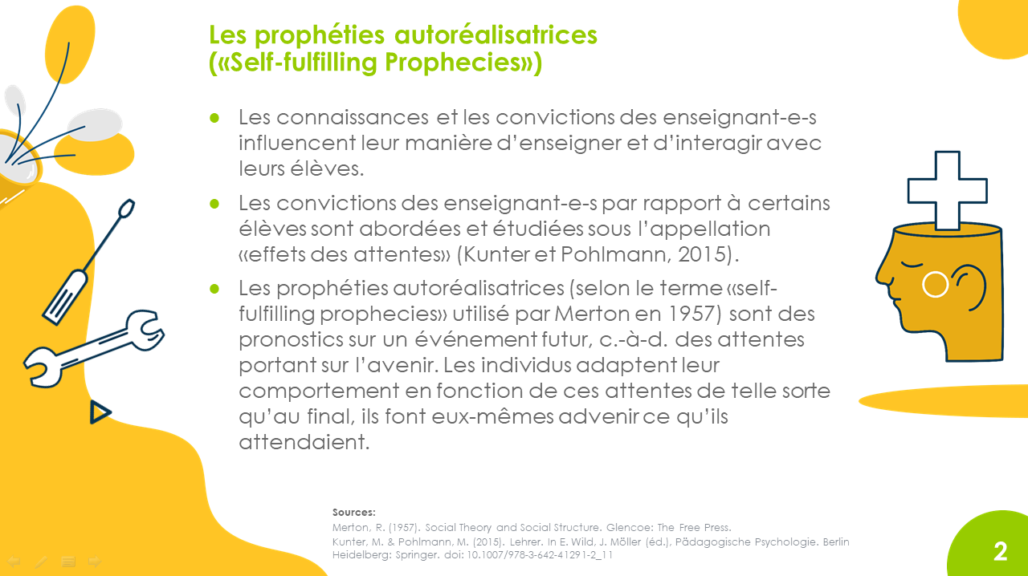 | En tant qu’enseignant-e, il est important de se confronter à ses propres convictions et attentes. Selon qu’on part du principe que les apprenant-e-s ne sont pas à la hauteur ou qu’ils vont réussir, on enseignera différemment.
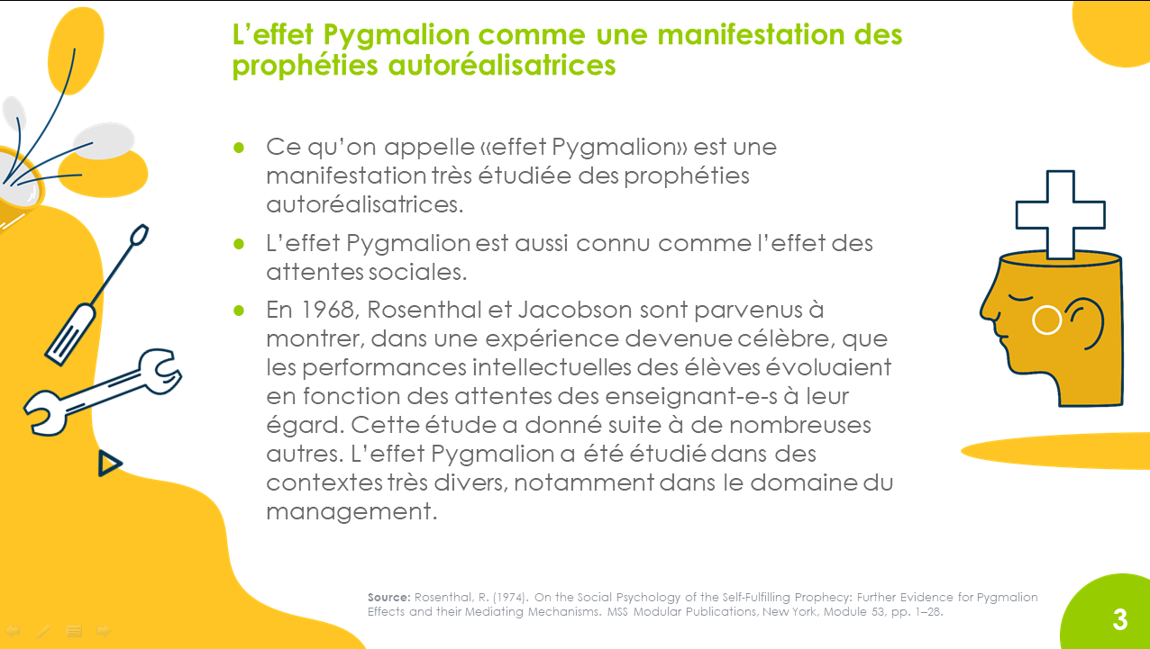 | L’effet Pygmalion et les nombreuses études à ce sujet confirment cette influence des attentes sur autrui.  Le nom de cet effet vient de la pièce de théâtre Pygmalion de George Bernard Shaw. Dans cette pièce, le linguiste et professeur de phonétique Henry Higgins parie qu’il parviendra à faire une duchesse d’une jeune fille simple en lui apprenant à parler comme on s’attendrait à ce que parle une duchesse de la haute société londonienne.
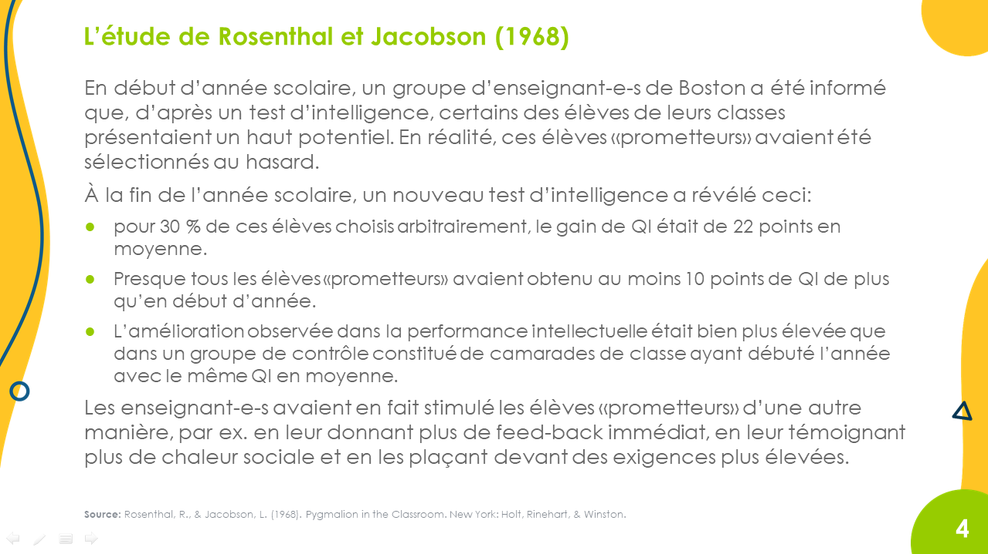 | Les enseignant-e-s de cette expérience ont traité différemment les élèves «prometteurs», qui avaient en fait été sélectionnés au hasard. Ils en attendaient de meilleurs résultats et le leur ont montré par leur comportement, en particulier en leur ménageant des possibilités d’apprentissage supplémentaires. Ils ont ainsi eux-mêmes «produit» des élèves brillants.  C’est sur les élèves plus faibles que l’effet Pygmalion a une influence majeure. Ils remarquent que l’enseignant-e n’attend pas de bons résultats d’eux et se voient offrir moins de possibilités d’apprentissage, moins d’attention et moins de feed-back immédiat. C’est ainsi qu’un cercle vicieux s’installe. Les élèves pensent alors qu’ils sont de toute façon «stupides», qu’ils ne vont pas progresser, etc. Ils perdent ainsi toute motivation de faire le moindre effort.
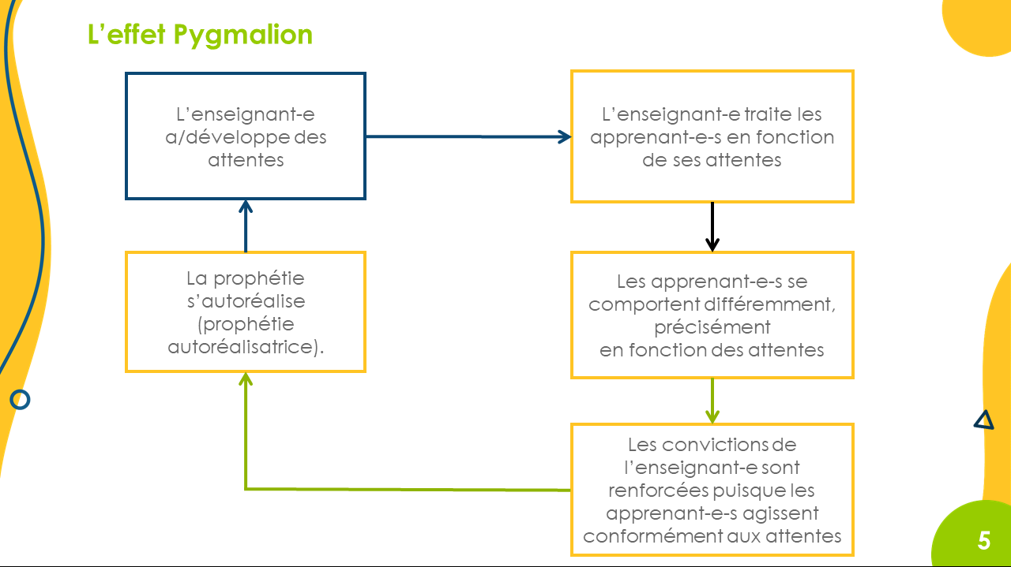 | Nous présentons ici encore une fois l’enchaînement de conséquences déclenché par l’effet Pygmalion. Ce qui est irréparable avec les attentes négatives envers les élèves plus faibles, c’est que ceux-ci finissent justement par ne plus se donner de peine. Ils n’obtiennent donc quasiment plus de bons résultats et donnent ainsi raison aux attentes négatives de l’enseignant-e, qui se sent validé dans sa conception selon laquelle il ne faut pas trop en attendre de ces apprenant-e-s et ne les stimule dès lors plus (ou plus suffisamment).
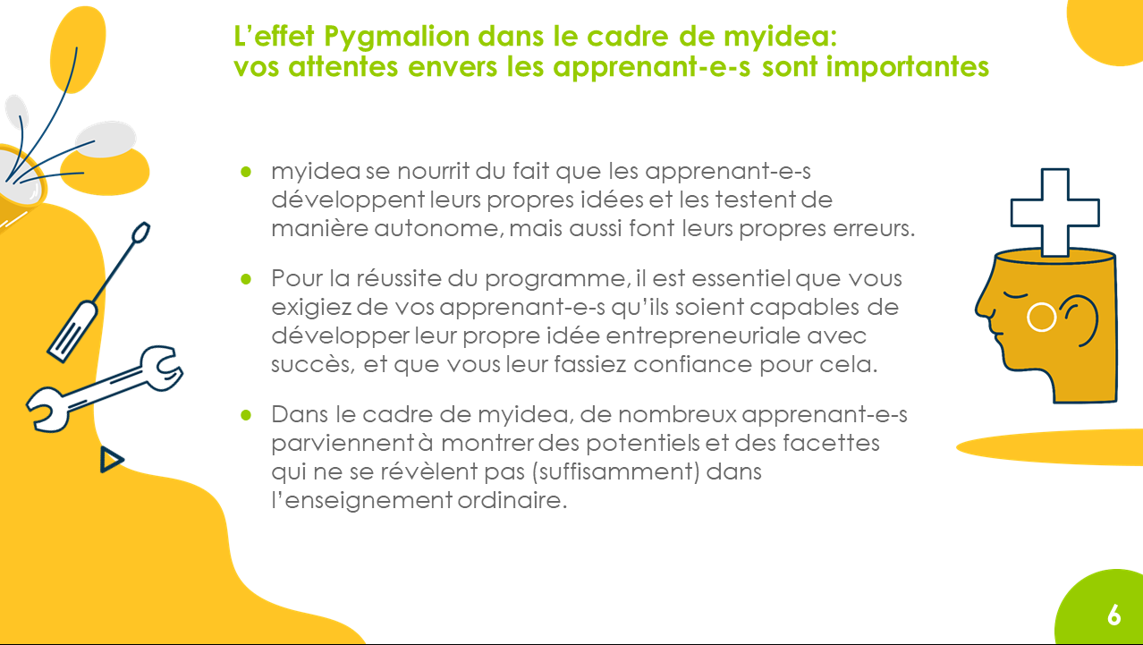 | Dans le cadre de notre programme, nous avons constaté à quel point il est important que les enseignant-e-s croient manifestement les apprenant-e-s capables de faire naître des idées, de développer un modèle d’entreprise, etc. Les messages positifs tels que «Vous en êtes capables», «Ce n’est pas grave si vous n’avez pas tout de suite une super idée» et «Vous êtes capables d’apprendre ça» sont importants durant tout le programme. Confier des tâches aux apprenant-e-s et les croire capables de les réaliser fait partie de la philosophie de myidea. Notre regard n’est pas tourné vers les limites. Il est clairement tourné vers le potentiel.

